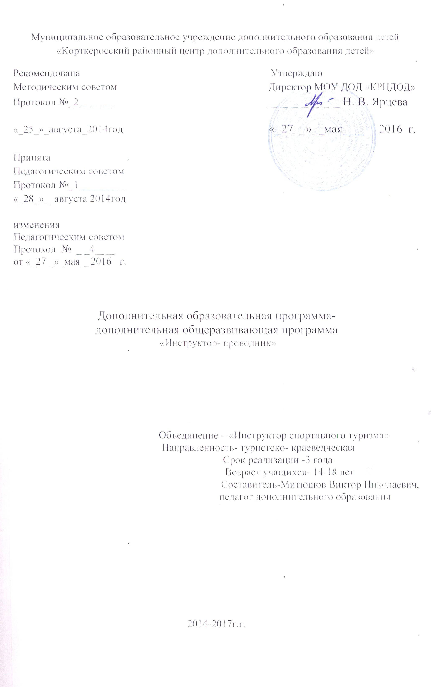Муниципальное образовательное учреждение дополнительного образования детей «Корткеросский районный центр дополнительного образования детей»
Рекомендована Утверждаю
Методическим советом Директор МОУ ДОД «КРЦДОД»
Протокол №_2_______ ______________ Н. В. Ярцева

«_25_»_августа_2014год «_27__»__мая______2016 г.

Принята
Педагогическим советом
Протокол №_1_________
«_28_»__августа 2014год

изменения
Педагогическим советом
Протокол № _ _4____
от «_27 _»_мая__2016 г.

Дополнительная образовательная программа-
дополнительная общеразвивающая программа
«Инструктор- проводник»

Объединение – «Инструктор спортивного туризма»
Направленность- туристско- краеведческая
Срок реализации -3 года
Возраст учащихся- 14-18 лет
Составитель-Митюшов Виктор Николаевич,
педагог дополнительного образования

2014-2017г.г.

